Izvajalec: LJUDSKA UNIVERZA JESENICE
Projekt: Center vseživljenjskega učenja Gorenjska

Točka vseživljenjskega učenja:

Dom Dr. Janka Benedika Radovljica
Šercerjeva ulica 35
4240 Radovljica

Gradivo za literarno delavnico

IVAN CANKAR

Pripravila: Nada Trošt

Radovljica, 2 . marec 2011

TVŽU Dom dr. Janka Benedika Radovljica
LITERARNA DELAVNICA:

IVAN CANKAR
NAJVEČJI MOJSTER SLOVENSKE BESEDE
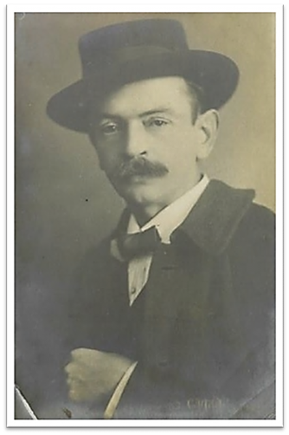
Ivan Cankar slovenski pisatelj, dramatik in pesnik,
* 10. maj 1876, Vrhnika, Slovenija, † 11. december 1918, Ljubljana.

ŽIVLJENJEPIS

Ivan Cankar se je rodil 10. maja 1876 na Vrhniki, v hiši na Klancu, kot osmi otrok propadajoče obrtniško-proletarske družine. Rodil se je očetu Jožetu, krojaču na Vrhniki in materi Neži, rojeni Pivk, v leseni s slamo kriti hiši na Klancu kot osmi otrok od dvanajstih.
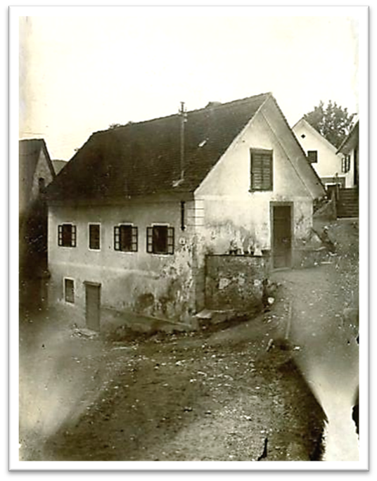
Cankarjeva rojstna hiša na Vrhniki, 1925, fotografija © 1999, NUK, vir: NUK
Rodil se je 10. maja 1876 na Vrhniki, v hiši na Klancu, kot osmi otrok propadajoče obrtniško-proletarske družine. Oče je bil tržaški krojač, ki pa je svojo obrt opustil, ko so na Vrhniki odprli trgovino s konfekcijo. Zapustil je družino in odšel kot sezonski delavec v Bosno. Mati je težko preživljala zelo veliko družino, vendar pa je bil Ivan Cankar zelo nadarjen, zato mu je vrhniška gospoda pomagala.
Leta 1882 je začel hoditi v osnovno šolo na vrhniškem hribu. Končal jo je leta 1888 z odličnim uspehom ter se jeseni s pomočjo vrhniških veljakov vpisal na ljubljansko realko. Stanoval je pri očetovem bratrancu Šimnu, vendar se je kasneje selil, saj je potreboval cenejše stanovanje. Ves čas pa ga je spremljalo pomanjkanje in stradanje. Počitnice je preživljal na Vrhniki ali pri sorodnikih v Pulju.
Leta 1896 je po maturi odšel na Dunaj študirat tehniko (zelo dobro je risal), a se je kmalu prepisal na slavistiko. S tem je izgubil 20 goldinarjev podpore kranjskega deželnega zbora. Jeseni 1897 mu je umrla mati, zato je nekaj časa živel pri sorodnikih v Pulju. Kasneje se je vrnil na Dunaj in tam ostal vse do leta 1909. Vmes je 1907 kandidiral na deželnih volitvah na socialdemokratski listi, vendar ni bil izvoljen. Nato je nekaj časa živel pri bratu - duhovniku v Sarajevu ter se kasneje dokončno vrnil v Ljubljano, kjer je živel v gostilni na Rožniku.
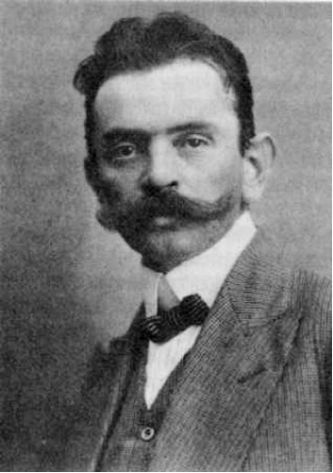
12. maja 1913 je imel v ljubljanskem Mestnem domu znamenito predavanje Slovenci in Jugoslovani. Sodišče ga je zaradi izjave v prid jugoslovanski politični zvezi obsodilo na teden dni zapora in na povračilo stroškov. Aretiran je bil tudi avgusta, leta 1914 na Vrhniki, ker naj bi izražal simpatije do Srbov. Brez preiskave so ga zaprli na ljubljanskem gradu, izpustili so ga šele 9. oktobra. Avgusta, ko je bil v zaporu, mu je umrl oče, vendar ga niso obvestili.
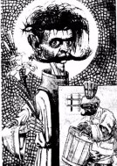Hinko Smrekar, Cankar v ječi, karikatura iz leta 1913
Vir: Janko Kos, Književnost, Založba obzorja Maribor, 1994
Leto dni kasneje so ga poklicali k vojakom, moral je v Judenburg na avstrijskem Štajerskem. Zaradi bolezni je bil že čez približno mesec dni odpuščen. Leta 1917 je zapustil Rožnik in se preselil v Ljubljano.
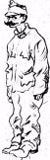Hinko Smrekar, podoba Ivana Cankarja v vojaški uniformi leta 1915
Vir: Janko Kos, Književnost, Založba obzorja Maribor, 1994
Poleti, leta 1918, je nekaj časa prebival na Bledu, proti koncu oktobra pa je padel po stopnicah in se hudo poškodoval.
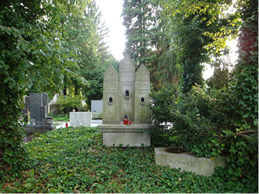
Umrl je 11. decembra v Cukrarni. Pokopan je na ljubljanskih Žalah; skupaj z Murnom, Kettejem in Župančičem, v tako imenovani »skupni grobnici moderne«.
Cankar je bil telesno zelo šibka, vendar pa duhovno nenavadno močna osebnost. Bil je pameten, sposoben človek, poln paradoksov, ironije in sarkazmov. Vendarle pa je bil tudi močno čustven, nagnjen k sanjarjenju, domišljiji ter tudi zelo sentimentalen. Imel je posebno razvit etičen čut, ki pa je velikokrat povzročal neravnovesje med telesno in duhovno obliko življenja. V stvarnem svetu je bil nemočen, zato se je umikal v domišljijo in predvsem veliko ustvarjal.

CANKARJEV PISATELJSKI RAZVOJ

Mladostno obdobje
Traja od leta1891 do 1900. Lahko rečemo, da je to obdobje posnemanja, realizma in dekadence. Sem uvrščamo njegovo ustvarjanje vse od dijaških let, ko se je še močneje posvečal pesništvu. Od 1896 se je začel ukvarjati s prozo.
Zrelo obdobje
Je obdobje med letoma 1900 in 1909, običajno ga imenujemo družbeno kritično. V tem obdobju je dal prednost daljšim oblikam pred kratkimi črticami. Napisal je skoraj vsa svoja daljša dela: romane, daljše novele in povesti ter drame.
Pozno obdobje
Imenujemo ga lahko tudi psihološko ali etično obdobje, traja od leta 1909 pa do njegove smrti leta 1918. Socialnokritične ideje in motivi stopijo v ozadje. Pomembnejši so motivi posameznikovega ali skupnega trpljenja, krivde in očiščenja. Motivi so predvsem hrepenenje, mladostni spomini na mater, opazovanje živalskega življenja in lastna mladost.
PSEVDONIMI
Ivan Cankar je za svoje pisateljsko delo uporabljal številne šifre in psevdonime (imena). Značilni so predvsem za zgodnja leta njegovega ustvarjanja, ko se je kot umetnik še iskal.
Po pričevanju brata Karla je izmišljena literarna imena pogosto menjaval pri objavah v časniku Slovenec, ker ni želel, da bi ljudje vedeli, da on kot brezverski študent sodeluje pri katoliških listih, tako je za veliko večino umetniških imen značilno, da jih je uporabil samo enkrat:
šifre pravega imena: C.I. - Iv.C-r - I.C;
stalni psevdonimi in šifre: Trošan - Ivan Saveljev - Ivan Gradar - T. - Iv.Gradar - I.G.(J.G.) - A.B. - Saveljev - Evstahij;
enkratni psevdonimi in šifre: Prepiračev - Julijan Mak - I.C.Trošan - Mot - Mrazov - Grahar - Traven - Štefan Smuk - Alojzij Grad - Feliks Vran - S.G. - P.Ž. - Karol Staral - Anton Kramar - P.R. - Anton L. - Gradar - Alojzij Benda - I.C.Evstahij - Ivan Mot - Vazilij - Ivan Dob - Ivan Mlakar.

DELA IVANA CANKARJA PO KNJIŽEVNIH ZVRSTEH:

Poezija: Erotika, 1899
Proza: Vinjete, 1899, Knjiga za lahkomiselne ljudi, 1901, Popotovanje Nikolaja Nikiča, 1901, Tujci, 1901, Na klancu, 1902 (MKZ 1982), Ob zori, 1903, Življenje in smrt Petra Novljana, 1904, Hiša Marije Pomočnice, 1904, Gospa Judit, 1904, Križ na gori, 1905 (MKZ 1956), Potepuh Marko in kralj Matjaž, 1905, Martin Kačur, 1906, Nina, 1906, Hlapec Jernej in njegova pravica, 1907 (MKZ 1969), Smrt in pogreb Jakoba Nesreče, 1907, Aleš iz Razora, 1907, Krpanova kobila, 1907, Novo življenje, 1908, Zgodbe iz doline šentflorjanske, 1908, Sosed Luka, 1909, Za križem, 1909, Kurent, 1909 (MKZ 1979), Bela krizantema, 1910, Troje povesti, 1911, Volja in moč, 1911, Milan in Milena, 1913, Podobe iz sanj, 1917 (MKZ 1981), Moje življenje, 1920 (MKZ 1965), Grešnik Lenart, 1921, Moja njiva, 1921, Skodelica kave, MKZ 1951, Črtice, MKZ 1955, Izbrano delo, CZ 1951-1959, MKZ 1973, Pesmi, MKZ 1986,
Dramatika: Romantične duše, 1897, Jakob Ruda, 1900, Za narodov blagor, 1901, Kralj na Betajnovi, 1902, Pohujšanje v dolini šentflorjanski, 1908, Hlapci, 1910 (MKZ 1974), Lepa Vida, 1911
Mladinska literatura: Pehar suhih hrušk, MK 1976
Esejistika: Krpanova kobila, 1907, Slovenski umetniki na Dunaju, Naši umetniki

KRATKI OPISI NEKATERIH CANKARJEVIH DEL

MOJE ŽIVLJENJE:
Moje življenje je zbirka črtic, v katerih Cankar opisuje svoja otroška leta in z veliko ljubeznijo opisuje svojo mater. V svoji mladosti je živel v veliki revščini, zato je včasih s svojo sestro kdaj ukradel kaj za pod zob in če je dobil vsaj prgišče kovancev, ga je oblila tančica veselja.
- Njena podoba
Črtica govori o Cankarjevi ljubezni do svoje matere. Govori, kako je Cankar hranil njeno sliko in jo pozneje izgubil, vendar je vedel, da slike v resnici ni potreboval, ker bo njeno podobo za vse čase nosil v svojem srcu.
- Sveto obhajilo
Ta črtica govori o hlebcu kruha, ki naj bi ga šla mati iskat za svoje otroke. Ni je bilo dolgo časa in to so ji otroci zamerili, saj so mislili, da jih je zapustila. Mati se je potem pozno ponoči vrnila s hlebcem kruha, ki ga je zelo težko izprosila od peka, saj je bila brez denarja doma pa so jo čakali lačni otroci.
- Na peči
Črtica govori o tem, kako se otroci na peči pogovarjajo o prešcah (star izraz za hlebček), ki se podarijo otrokom in beračem na dan pred praznikom vseh svetih 1. novembra, ob Božiču in Veliki noči. Nenadoma je v izbo vstopila mati in razblinila praznično vzdušje med otroki.
- Desetica
S to črtico je Cankar opisal svojo revščino. Dogaja se med Cankarjevim obiskovanjem realke v Ljubljani. Dež na ulici in vonj v sobi ga je spominjala na vse težave in revščino v njegovem življenju.
Objavljeno: avgust 1912. Med pisanjem črtice Desetica je Cankar živel v Gradišču, v prvem nadstropju hiše, kjer je zdaj gostilna Koper.
- Mater je zatajil
Cankar v tej črtici opisuje, kako je mati prinesla sinu Jožetu obleko in denar v šolo, vendar se je je on sramoval, ker je bila zelo revno oblečena, zato se je skril pred njo med gručo ostalih učencev. Ona vsa zaskrbljena pride domov, ko ugotovi, da je bil Jože skoraj ves čas doma in da je z njim vse v redu. Jožetu je bilo zelo žal, ker je zatajil lastno mater in zato v sebi nosi neizmerno bolečino.
- Večerna molitev
V tej črtici Cankarjeva mati umre. Bila je na smrt bolna, zato je Cankar celo noč premolil ob njej. Čez tri tedne je mati vseeno umrla in pisatelj je začel sumiti v obstoj vere in Boga.
- Tuja učenost
Črtica govori o tem, kako v šoli ne dopuščajo, da ima vsak svoje mnenje. Cankar je nekega večera prišel domov z velikim kupom nemških knjig. Ponoči, ko je Cankar spal, je mati prebirala knjige, a nič ni razumela. Cankar se je zbudil ter ji pričel brati. Ko je končal mu je mati rekla, da ga je ta tuja učenost pokvarila.
- Skodelica kave
V njej govori o krivicah, ki jih je kdaj koli storil drugim ljudem in so ga bolele, zato jih je obžaloval vse življenje. Ena od teh krivic, ki jo je neizmerno obžaloval, je tudi krivica, ki jo je storil svoji materi, ko si je zaželel skodelice kave, čeprav je vedel, da še kruha ni bilo dovolj pri hiši, ko pa mu je mati prinesla kavo, jo je zlobno zavrnil.
- V tujini
Črtica govori o tem, kako se je Cankar sprehajal po Ljubljani nekega sivega dne in razmišljal o sebi in o dogodkih, ki jih je doživel. Vse kar je videl, mu je predstavljalo revščino. Močno si je želel hrane in denarja.
- Naš laz
Ta črtica govori o lazu (s travo porasel nekdaj izkrčen svet v gozdu ali ob njem, navadno z njivo), v katerem je Cankarjeva družina gojila krompir, grah in druge zelenjave. Do laza so čutili posebno ljubezen in so ga skrbno negovali.
- Njen grob
Črtica pripoveduje kako je Cankar šel na materin pogreb. Teden po pogrebu je zapustil svojo domovino Odšel je v tujino in se po petih letih vrnil domov. Ker ni našel materinega groba je povsod spraševal po njem, a zaman. Kasneje se je vrnil v tujino in tam tudi ostal.
NA KLANCU
Delo je roman, ki je nastal leta 1902, kaže pa podobo socialnega življenja na slovenskem podeželju konec 19. stoletja. Zlasti kaže življenje propadajočih obrtnikov in njihove proletarizacije. Hkrati pa je zgodbo izdelal po stvarnih dejstvih svoje družine. Prikazuje vrsto slik iz življenja uboge Francke, v kateri je očitno upodobil svojo mater. Gre za celotni življenjski lok žene, od mladosti do smrti; od dekleta, žene do matere. Cankarjev poetičen stil spreminja čisto pripoved v lirsko razpoloženjsko prozo.
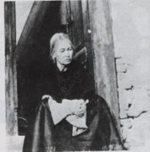
Iz filma po Cankarjevem romanu Na klancu
Vir: Janko Kos, Književnost, Založba obzorja Maribor, 1994
HIŠA MARIJE POMOČNICE
Roman je zadnji, pa tudi najuspešnejši Cankarjev veliki tekst v obliki romana. Snov je dobil iz svojega življenja na Dunaju, ko je stanoval pri Löfflerjevih. Opiše življenjsko zgodbo bolne Löfflerjeve Malči, kar pa poveže s pripovedmi o bolnih deklicah v bolnici »Hiša Marije Pomočnice«.
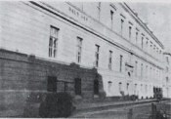
Hiša Marije Pomočnice v 18.dunajskem okraju
Vir: Janko Kos, Književnost, Založba obzorja Maribor, 1994
Glavna junakinja je neozdravljivo bolna Malči, ki preživlja svoje zadnje dneve v bolnišnici, med drugimi, podobno bolnimi dekleti, vse dokler ne umre. Vmes prikaže tudi zgodbe posameznih deklet, oriše okolje od koder so prišle, vzroke bolezni in usod. Podoba zunanjega sveta, okolja in družbe se jim prikaže samo ob obiskih sorodnikov. Gre za pokvarjeni svet meščanstva in malomeščanstva, pa tudi delavstva, kjer so značilnosti: prešuštvo, alkoholizem, krutost, perverznost in bolezni. Vsi motivi so iz naturalizma, prepletajo pa se s simbolistično idealistično filozofijo ki uči, da je vse iz duha. Junakinje hrepenijo po zdravju in življenju, želijo si sreče in ljubezni. Vrh tega hrepenenja pa so Malčine predsmrtne sanje na koncu knjige.
MARTIN KAČUR
Povest ima podnaslov »življenjepis idealista«. Govori o učitelju, o njegovem delovanju in o njegovem propadu. Ta povest spada med najbolj realistična Cankarjeva dela. Zelo natančna je kompozicija te povesti: 3 deli, vsak del pa ima 3 poglavja. Vsak del se dogaja v drugem kraju. V prvem delu poskuša Kačur še naivno-zaneseno delovati, osnuje celo bralno društvo. Nato se zameri šolski, posvetni in cerkveni oblasti, zato je kazensko prestavljen v Blatni dol. Tukaj gre njegova pot vedno bolj navzdol, razmere so vedno slabše. Oženi se s krčmarjevo rejenko Tončko, a v zakonu ni zadovoljen. Po desetih letih življenja v Blatnem dolu popolnoma otopi, se zapije in opusti misli na razsvetljevanje. Nato ga premestijo v Laze, kjer pa je že popolnoma na tleh, saj ga žena vara, nakar mu umre še otrok. Nesrečen se napije, omahne na kamen in se ubije. Kačur je neuspešen borec, slabotnež, pravo nasprotje silaka Martina Krpana. Glavna misel povesti je ideja o tragičnosti človeka, ki oznanja ideje v času, ki še ni zrel zanje. Na koncu se izkaže, da se z novim časom ta ideja spremeni v pomembno frazo, ki prinaša veliko koristi. Osnova povesti je nasprotje med idejo in stvarnostjo, človek pa je žrtev tega nasprotja.
IDEALIST, 1976
Film Idealist je izvrstna ekranizacija Cankarjeve literarne predloge Martin Kačur. Ob prehodu v novo stoletje premestijo učitelja Kačurja iz mesta na podeželsko šolo. Razlog premestitve je Kačurjevo levičarstvo in sodelovanje v prevratniških akcijah, s katerimi delavci protestirajo proti socialnim krivicam. Toda premestitev Martina Kačurja ne spametuje, tudi nesrečna ljubezen do gosposke Minke ne.
HLAPEC JERNEJ IN NJEGOVA PRAVICA
Je socialna povest, ki je bila napisana leta 1907, ko je Cankar kandidiral za poslanca na socialnodemokratski listi. Delo je bilo prevedeno v več jezikov. Gre pa za spopad med pravico lastnine in pravico dela.
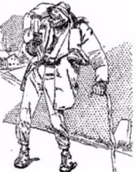Hlapec Jernej, ilustracija iz izredne knjige Prešernove družbe za leto 1960
Vir: Janko Kos, Književnost, Založba obzorja Maribor, 1994
Hlapec Jernej, po smrti starega Sitarja verjame, da zaradi 40-letnega vloženega dela pripada posest njemu, ne pa mlademu Sitarju, ki je brez delovnih zaslug. Sitar pa ga nažene iz posestva. Za pravico sprašuje zdaj Jernej pri ljudeh v vasi, v mestu in nazadnje na Dunaju. Povsod pa mu nasprotujejo, dokler ga ne zapro in ga pošljejo v domačo vas. Ko ga zavrne še župnik zažge Sitarjevo domačijo, ljudje pa ga vržejo v ogenj. Povest je zgrajena na nasprotju med Jernejevo miselnostjo in stvarnim svetom. Iz nasprotja med obojim se poraja Jernejeva tragika. Povest je doživela več dramskih predstav in tudi operno obdelavo.
KURENT
Delo ima podnaslov starodavna pripovedka, v bistvu pa je to najpomembnejša Cankarjeva povest z domovinsko tematiko v simbolističnem stilu. Je pa tudi primer lirske ali poetične proze. Kurent je bil v stari slovanski mitologiji bog rasti, Cankar pa ga je spremenil v umetnika, dobrega duha slovenstva. Tematika tega dela je: avtobiografska, nacionalna, socialna, politična in umetniška. Kurent je otrok revnih kmečkih staršev, že zgodaj pa pokaže njegovo sanjaško naravo. Igra harmoniko in hodi okrog kot ljudski godec. Ob srečanju s škratom, ki predstavlja zlobnega duha, proda svojo dušo za čudežne gosli. Najlepši odlomek je hvalnica domovini z naslovom Nebesa pod Triglavom. Kurent potuje po slovenski domovini in vidi njene lepe pa tudi slabe strani. Uvidi omejenost in ničvrednost tedanje slovenske politike. Zanimiv pa je epilog, v katerem nastopi vizija Smrti z goslimi. Smrt gre preko dežele in igra mrtvaški ples, spremlja jo bos nebogljenec s harmoniko in s solzami obuja novo življenje, novo rast.
Cankar na koncu povesti ugotavlja slovensko nemoč in vdanost v usodo. Goslač Kurent je ob pomoči magičnosti razgrnil resnico o slovenskih ljudeh in slovenskem narodu. Postavlja se vprašanje; ali ni pisatelj prav skozi simbolično prikazano nemoč želel vplivati na streznitev, ozaveščenost, premagovanje nemoči in spreminjanje slovenskega narodnega značaja.
PODOBE IZ SANJ
Je zadnja Cankarjeva knjiga, pisal jo je od 1. svetovne vojne naprej, izšla pa je leta 1917. To je zbirka razpoloženjskih psiholoških črtic, pretežno v simbolističnem stilu. Zbirka je sestavljena iz 29 črtic, Uvoda in Konca, skupaj torej 31 enot. Osrednji motiv je vojna, s katero pa se prepletajo še drugi motivi - podoba matere, osebna krivda, groza nad trplenjem in smrtjo, težnja k očiščenju in obnovitvi življenjskega zagona. Trpljenje ni opisano več kot individualno, temveč kot kolektivno, saj gre za trpljenje, umiranje in smrt celotnega naroda. Tudi krivda je postala splošna.
V uvodu je opisano duhovno razpoloženje, v katerem so nastajale črtice. Poslovi se od mladostnega obdobja in napove novo obdobje, v katerem bo posegal v jedro človeškega življenja.
Nekaj znanih črtic: Zaklenjena kamrica, Kralj Matjaž, Vrzdenec, Gospod stotnik, Otroci in starci, Peter Klepec, Kostanj posebne sorte, Velika maša.
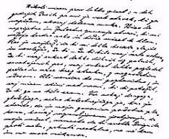Cankarjev Uvod v Podobe iz sanj, pisateljev rokopis
Vir: Janko Kos, Književnost, Založba obzorja Maribor, 1994
Knjiga se končuje z epilogom Konec, v katerem opisuje srečanje s Smrtjo. Le ta vpraša pisatelja med drugim: »koga boš klical na pomoč, da ti bo v trpljenju stal ob strani, da bo tvoj besednik pred pravičnim sodnikom?« Konec epiloga je pisateljev odgovor na vprašanje Smrti o vrednotah, na katere se bo lahko skliceval na koncu: to so mati, domovnina in bog. To mu da upanje, da življenja še ni konec, pojavi se svetnica odrešenica, ki ga drži za roko in se smehlja, kakor mati otroku. Ime ji je: Življenje, Mladost, Ljubezen.
HLAPCI
V tej drami je hotel Cankar predstaviti zgodovinsko resničnost, in sicer preobrat na volitvah leta 1907, ko je zmagala klerikalna stranka. Pokaže nam posledice te zmage v zaostalem podeželskem okolju, zlasti stisko učiteljstva, ki je pod pritiskom klerikalcev. V igri ni ne dekadence in ne simbolizma, ki sta opazna v drugih Cankarjevih igrah. Dramske osebe imajo novoromantične značilnosti.
V središču je učitelj Jerman, ki je plemenita, notranje bogata osebnost. Je uporni izobraženec, ki ustanavlja izobraževalno društvo, da bi prosvetlil ljudstvo. Hrepeni po svetu, ki bi bil drugačen od stvarnosti. Poveže se s proletariatom, temu prepusti boj, sam pa izstopi iz političnega življenja, odreče se nalogi, ki si jo je zadal. V njem prevlada ideja etične krivde zaradi materine bolezni, saj trpi zaradi njegovih političnih idej. S tem pokaže, da je sposoben velike ljubezni. To ljubezen pa pokaže tudi do dekleta Lojzke, s katero se odpravi v novo življenje.
CANKARJEVE LJUBEZNI
- Franja Opeka
- Helena Pehani
- Pavla Kermavner
- Anica Lovšin
- Štefka Loffler
- Mici Kessler
- Milena Rohrmann

SPOMINSKA HIŠA IVANA CANKARJA
Spominska hiša Ivana Cankarja stoji na Klancu sredi vrhniškega mestnega središča. Sedanja hiša je bila izgrajena leta 1883 na pogorišču Cankarjeve rojstne hiše, ki je pogorela v velikem požaru leta 1879. Leta 1948 so začeli z obnovo hiše.
Sedanja hiša je nekaj večja in ima drugačen razpored prostorov kot prvotna hiša. V stavbo se vstopa skozi črno kuhinjo, iz katere se pride v kamro in hišo (bivalni del). V hiši je tudi krojaška delavnica (Cankarjev oče je bil krojač), iz nje se pride v štibelc.
Hiša je opremljena s predmeti, ki so bili prinešeni iz muzejskih fondov. Na ogled je postavljena zbirka predmetov, ki prikazuje bivanjske razmere revnejše družine ob koncu 18. in na začetku 19. stoletja.
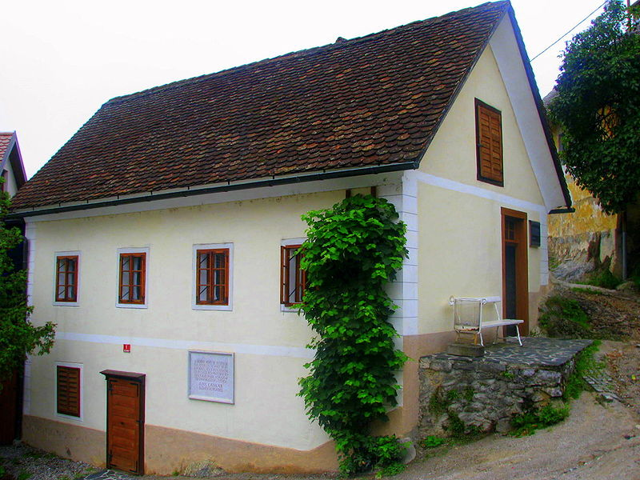
Spominska hiša Ivana Cankarja
Spominska tabla na hiši
Na hiši je spominska plošča z besedilom:
V borni koči, ki je stala
na temelju te hiše, se je
krojaču Jožetu Cankarju
in Neži, roj. Pivk, dne 10.
maja 1876 rodil kot osmi
od dvanajstero otrok
I V A N C A N K A R
slovenski pisatelj.
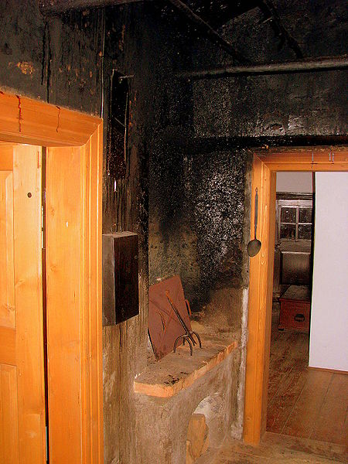 Črna kuhinja
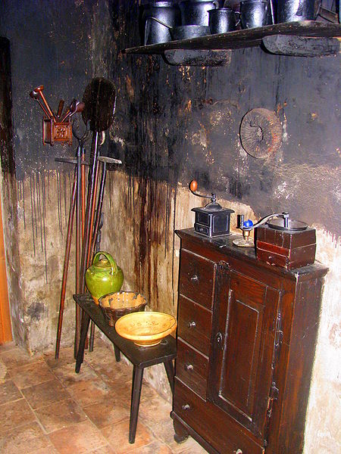 Črna kuhinja
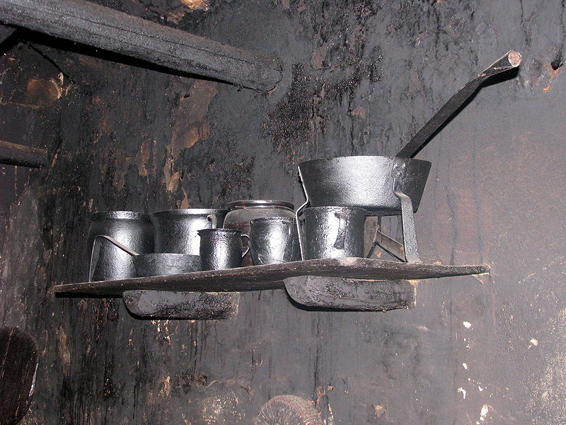 Polica s posodo
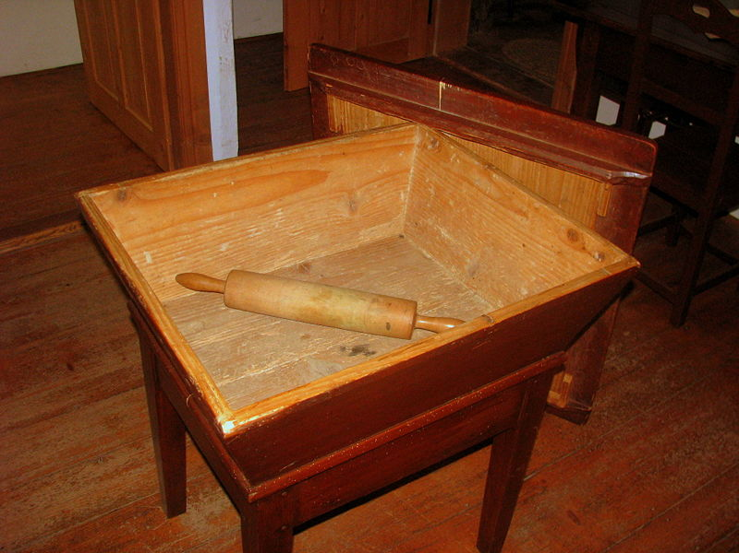 Miza za mesenje testa
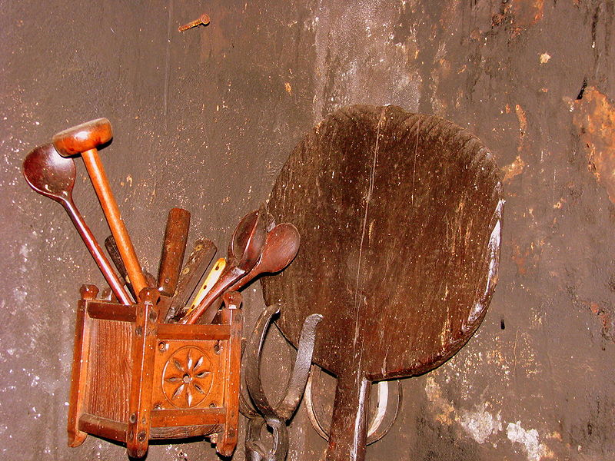 Žličnik
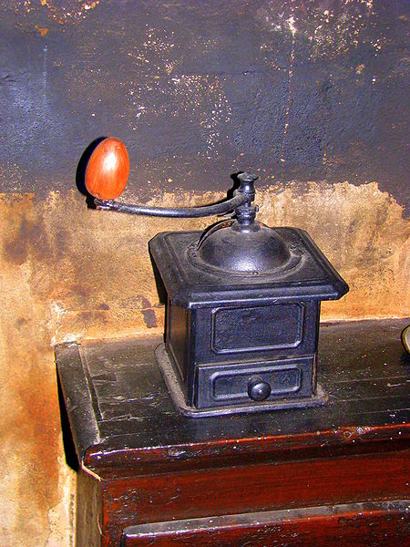 Kavni mlinček
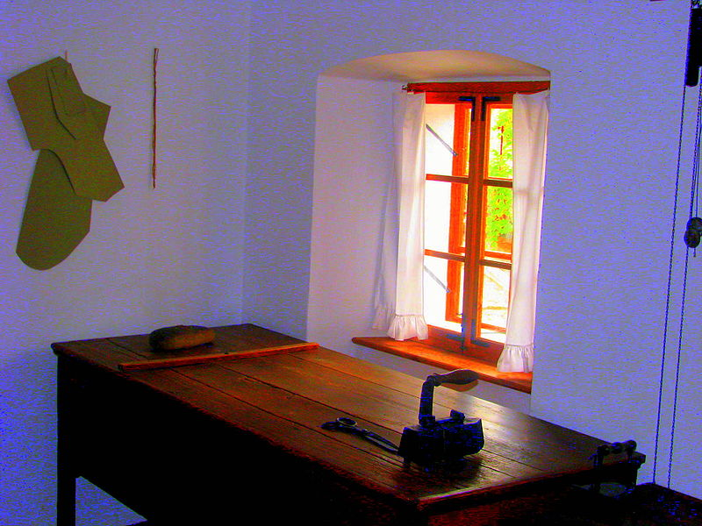 Delovna miza
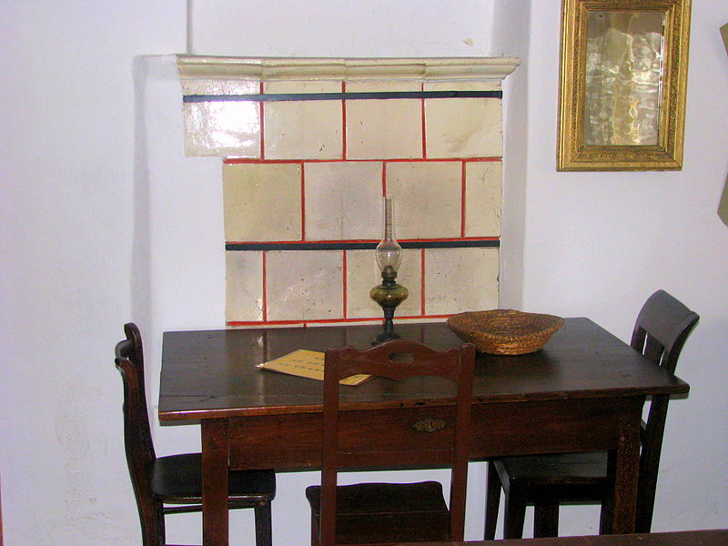 Krojaška miza
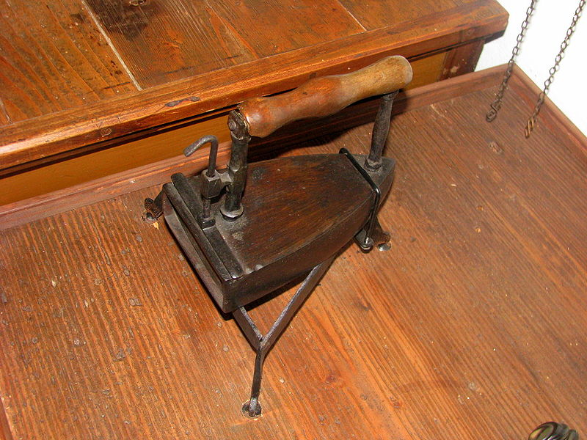 Likalnik
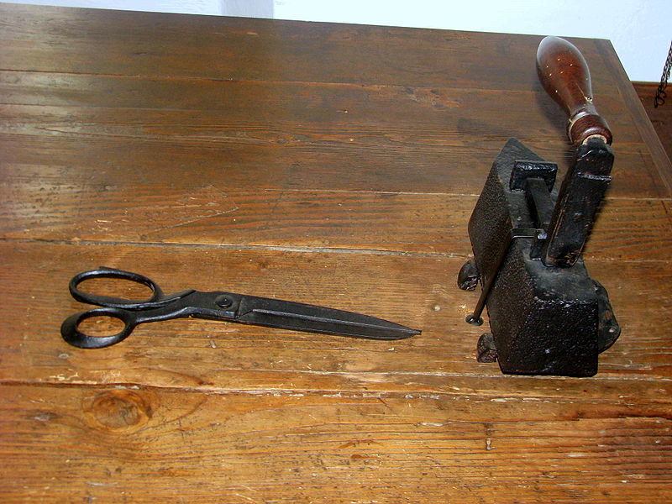 Škarje
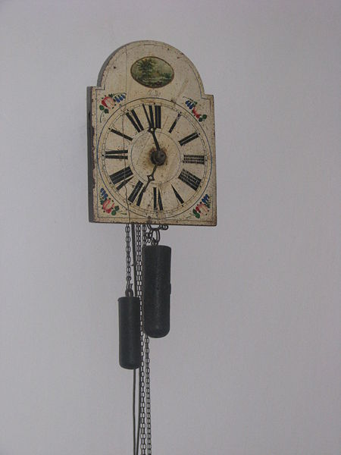 Stenska ura
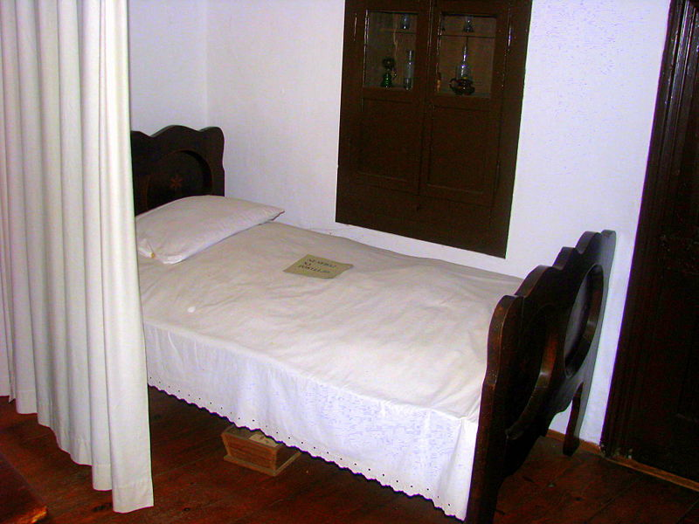 Postelja

CANKARJEVA SPOMINSKA SOBA NA ROŽNIKU

Mestni muzej Ljubljana je leta 1948, ob trideseti obletnici pisateljeve smrti, na Rožniku odprl Cankarjevo spominsko sobo.

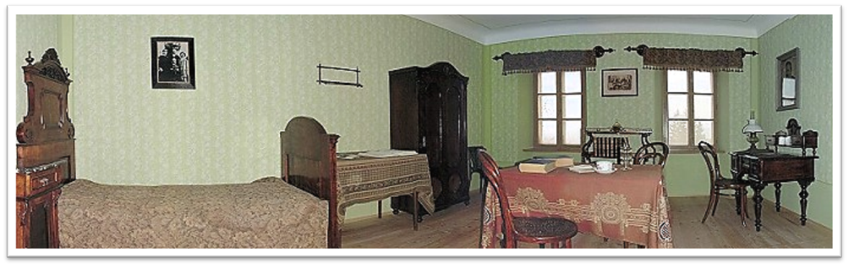

ZANIMIVOSTI

Po Cankarju sta poimenovani kulturni ustanovi Cankarjev dom v Ljubljani in Cankarjev dom na Vrhniki, njegovo ime nosijo številne ceste ali ulice v slovenskih mestih, šole, Cankarjeva brigada, po njem pa je poimenovan tudi del ljubljanskega hriba Rožnik (Cankarjev vrh). Cankar je bil upodobljen na bankovcu za 10.000 SIT, poštni znamki….
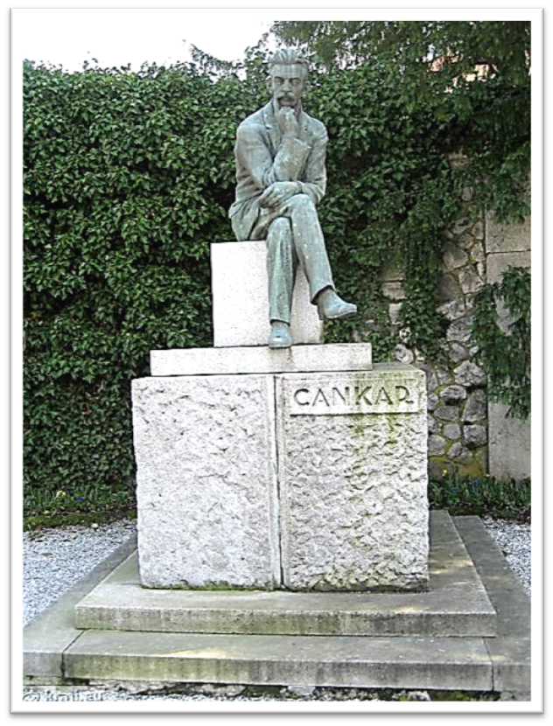 Spomenik Ivana Cankarja na Vrhniki - (Ivan Jurkovič, 1930,bron)

Ivan Cankar je razvil slovensko pripovedništvo do najvišje umetniške vrednosti, slovenska dramatika pa je šele z njim zaživela v polni meri.

DODATEK:
SKODELICA KAVE - odlomek

Ivan Cankar

Nekoč sem si zaželel črne kave. Ne vem, kako mi je prišlo na misel; zaželel sem si je. Morda le zategadelj, ker sem vedel, da niti kruha ni doma, kaj šele kave. Človek je v sami razmišljenosti hudoben in neusmiljen. Mati me je pogledala z velikim, plahim pogledom in ni odgovorila. Pust in zlovoljen, brez besede in pozdrava sem se vrnil pod streho, da bi pisal, kako sta se ljubila Milan in Breda in kako sta bila obadva plemenita, srečna in vesela.

»Roko v roki, obadva mlada, od jutranjega sonca obžarjena, v rosi umita ...«

Začul sem tihe korake na stopnicah. Prišla je mati; stopala je počasi in varno, v roki je nesla skodelico kave. Zdaj se spominjam, da nikoli ni bila tako lepa kakor v tistem trenutku. Skozi vrata je sijal poševen pramen opoldanskega sonca, naravnost materi v oči; večje so bile in čistejše, vsa nebeška luč je odsevala iz njih, vsa nebeška blagost in ljubezen. Ustnice so se smehljale kakor otroku, ki prinaša vesel dar.

Jaz pa sem se ozrl in sem rekel z zlobnim glasom:

»Pustite me na miru! ... Ne maram zdaj!«

Ni še bila vrhu stopnic; videl sem jo samo do pasu. Ko je slišala moje besede, se ni ganila; le roka, ki je držala skodelico, se je tresla. Gledala me je prestrašena, luč v očeh je umirala.

Od sramu mi je stopila kri v lica, stopil sem ji naproti s hitrim korakom.

»Dajte, mati!«

Prepozno je bilo; luči ni bilo več v njene oči, smehljaja ne več na njene ustnice.

Popil sem kavo, pa sem se tolažil:

»Zvečer ji porečem tisto besedo, tisto ljubeznivo, za katero sem ogoljufal njeno ljubezen ...«

Nisem je rekel ne zvečer ne drugi dan in tudi ne ob slovesu ...

Tri ali štiri leta kasneje mi je v tujini tuja ženska prinesla kavo v izbo. Takrat me je izpreletelo, zaskelelo me v srcu tako močno, da bi bil vzkriknil od bolečine. Zakaj srce je pravičen sodnik in ne pozna malenkosti ...

KURENT
Ivan Cankar
Najlepši odlomek je hvalnica domovini z naslovom
Nebesa pod Triglavom
– O domovina, ko te je Bog ustvaril, te je blagoslovil z obema rokama in je rekel: »Tod bodo živeli veseli ljudje!« Skopo je meril lepoto, ko jo je trosil po zemlji od vzhoda do zahoda; šel je mimo silnih pokrajin, pa se ni ozrl nanje – puste leže tam, strmé proti nebu s slepimi očmi in prosijo milosti. Nazadnje mu je ostalo polno perišče lepote; razsul jo je na vse štiri strani, od štajerskih goric do strme tržaške obali ter od Triglava do Gorjancev, in je rekel: »Veseli ljudje bodo živeli tod; pesem bo njih jezik in njih pesem bo vriskanje!« Kakor je rekel, tako se je zgodilo. Božja setev je pognala kal in je rodila – vzrasla so nebesa pod Triglavom. Oko, ki jih ugleda, obstrmi pred tem čudom božjim, srce vztrepeče od same sladkosti; zakaj goré in poljane oznanjajo, da je Bog ustvaril paradiž za domovino veselemu rodu, blagoslovljenemu pred vsemi drugimi. Vse, kakor je rekel, se je zgodilo; bogatejši so pač drugi jeziki; pravijo tudi, da so milozvočnejši in bolj pripravni za vsakdanjo rabo – ali slovenska beseda je beseda praznika, petja in vriskanja. Iz zemlje same zveni kakor velikonočno potrkavanje in zvezde pojo, kadar se na svoji svetli poti ustavijo ter se ozro na čudežno deželo pod seboj. Vesela domovina, pozdravljena iz veselega srca! –
MOJE ŽIVLJENJE
Ivan Cankar
Enajsta šola - odlomek
Koj drugi šolski dan sem okusil sovražnost in ogabnost tuje učenosti. Imeli smo mlado učiteljico; spominjam se, da je imela črne lase in črne oči ter bolno, rumeno polt. Poklicala me je po imenu in me je vprašala: »Koliko je ena in ena?« Vprašanje se mi je zdelo smešno in razžaljivo hkrati; kajti reči bi bilo treba: »Koljk’ je ana in ana?« — in nadalje: čemu izprašuje o rečeh, ki jih ve že vsak otrok pod mostom? Zato sem molčal. Učiteljica je poiskala prijetno prispodobo ter je vprašala: »Koliko je ena pomaranča in še ena pomaranča?« To drugo vprašanje se mi je zdelo še veliko bolj nespametno. Preden sem bil shodil, sem znal o veliki noči prav dobro šteti pirhe in pomaranče, posebno tiste, ki so jih dobili bratje. In zoprno mi je bilo, da so se ji vlekle besede tako čudno opolzko iz ust, kakor se vleče med iz satovja. Zato sem molčal. Vsa nestrpna je vzkliknila: »Kaj nisi nikdar jédelj pomaranč?« Tisti »jédelj« me je udaril kakor s kladivom; nisem vedel ne kako in ne kdaj — samovoljno mi je planilo z jezika: »Jedna jédelj — pomaranča in jedna jédelj — pomaranča sta dve jédelj — pomaranči!« In učiteljica me je postavila v kot. Tisto jesen se mi je prvikrat razodela nasilnost krivice.
 + =
»Jedna jédelj — pomaranča in jedna jédelj — pomaranča sta dve jédelj — pomaranči!«

VIRI:
http://sl.wikipedia.org/wiki/Ivan_Cankar
http://sl.wikipedia.org/wiki/Spominska_hi%C5%A1a_Ivana_Cankarja
http://kraji.eu/slovenija/na_klancu_cankarjeva_spominska_hisa/slo
http://projekti.svarog.org/cankar/
http://www.squidoo.com/ivan-cankar
http://ircr.info/4d/gradivo/Ivan_Cankar/dodatki/delo.html
http://www.mladinska.com/knjige/ustvarjalci/ustvarjalec?auid=5
http://projekti.svarog.org/cankar/id18.htm
http://projekti.svarog.org/cankar/id20.htm
http://sl.wikipedia.org/wiki/Moje_%C5%BEivljenje

Zbrala in pripravila:
Nada Trošt
Marec 2011

